第34章補充練習
甲部：選擇題

1. 下列哪項方程式正確顯示二氧化氮的標準生成焓變？
A. N(g) + 2O(g) → NO₂(g) B. ½N₂(g) + O₂(g) → NO₂(g)
C. ½N₂O₄(g) → NO₂(g) D. NO(g) + ½O₂ → NO₂(g)

2. 下表顯示當燃燒1.0 g四種有機化合物 (甲烷、乙醇、丙醇和辛烷) 時所釋出的熱能。
名稱 | 釋出的熱能 / kJ g⁻¹
甲烷 | 55.7
乙醇 | 29.8
丙醇 | 33.6
辛烷 | 48.4
以上哪種有機化合物的標準燃燒焓變是 −2016 kJ mol⁻¹？
A. 甲烷 B. 乙醇 C. 丙醇 D. 辛烷

3. H₂(g) + Cl₂(g) → 2HCl(g) ΔH = −184.6 kJ mol⁻¹
下列有關上述反應的陳述，哪項正確？
A. 一個氫分子與一個氯分子反應，釋出184.6 kJ能量。
B. 1摩爾氫完全反應後生成2摩爾氯化氫氣體，釋出184.6 kJ能量。
C. 在1 atm和25°C下，1摩爾氫與1摩爾氯完全反應，生成2摩爾氯化氫，並釋出184.6 kJ
能量。
D. 在1 atm和25°C下，1摩爾氫與1摩爾氯完全反應，生成2摩爾氯化氫，並吸收184.6 kJ能量。

4. 下列哪項方程式正確表示Fe₃O₄(s)的標準生成焓變？
A. 3Fe(s) + 2O₂(g) → Fe₃O₄(s) B. 3Fe(s) + 4O(g) → Fe₃O₄(s)
C. 3FeO(s) + H₂O(g) → Fe₃O₄(s) + H₂(g) D. FeO(s) + Fe₂O₃(s) → Fe₃O₄(s)

$\frac{3}{2}$5. 下列哪項方程式正確表示標準燃燒焓變？
A. C(s) + ½O₂(g) → CO(g) B. CH₄(g) + O₂(g) → CO(g) + 2H₂O(g)
C. H₂S(g) + ½O₂(g) → S(s) + H₂O(g) D. H₂(g) + ½O₂(g) → H₂O(l)

6. 下列哪項或哪些標準焓變必然是負數？
(1) 標準生成焓變 (2) 標準中和焓變 (3) 標準溶解焓變
A. 只有(1) B. 只有(2) C. 只有(1)和(3) D. 只有(2)和(3)

7. 下列哪組物質混合時會產生最大的標準中和焓變？
酸 鹼 酸 鹼
A. CH₃COOH NaOH B. HNO₃ NaOH
C. HCN NH₃ D. HCl NH₃
8. 以下熱化學方程式顯示氨的燃燒作用。
4NH₃(g) + 3O₂(g) → 2N₂(g) + 6H₂O(g) ΔH_{c} = x kJ
下列有關這反應的陳述，哪些正確？
(1) x是負數。
(2) 氨的標準燃燒焓變是 ¼ x kJ mol⁻¹。
(3) 反應的標準焓變是4 × ΔH _{c} [NH₃(g)]。
A. 只有(1)和(2) B. 只有(1)和(3) C. 只有(2)和(3) D. (1)、(2)和(3)

9. 下列有關元素的標準態之陳述，哪些正確？
(1) 它是元素在25°C和1 atm下最穩定的形態。
(2) 它是量度焓變時採用的其中一項標準狀況。
(3) 它是元素的一般物理狀態。
A. 只有(1)和(2) B. 只有(1)和(3) C. 只有(2)和(3) D. (1)、(2)和(3)

10. 參看以下熱化學方程式：
2CO(g) + O₂(g) → 2CO₂(g) ΔH = −566.0 kJ
CO(g)的標準燃燒焓變是多少？
A. +283.0 kJ mol⁻¹ B. −283.0 kJ mol⁻¹ C. +566.0 kJ mol⁻¹ D. −566.0 kJ mol⁻¹

11. 參看以下化學方程式：
2C(s) + 2O₂(g) → 2CO₂(g) ΔH = −790.0 kJ
下列有關以上反應的陳述，哪些正確？
(1) 標準反應焓變是−790.0 kJ。
(2) 反應可被視為燃燒反應或生成反應。
(3) 反應焓變是在標準狀況下量度。
A. 只有(1)和(2) B. 只有(1)和(3) C. 只有(2)和(3) D. (1)、(2)和(3)

12. 下列哪項是標準溶解焓變的正確定義？
A. 物質的標準溶解焓變是指在標準狀況下，把1 g該物質完全溶於溶劑時的焓變。
B. 物質的標準溶解焓變是指在標準狀況下，把1摩爾該物質溶於1摩爾水時的焓變。
C. 物質的標準溶解焓變是指在標準狀況下，把1摩爾該物質完全溶於溶劑時的焓變。
D. 物質的標準溶解焓變是指在標準狀況下，把1摩爾該物質在273 K和1 atm下完全溶於溶劑時的焓變。

13. 某物質的質量和比熱容分別是m g和c J g⁻¹ K⁻¹，把物質加熱，直至溫度上升t °C，加熱過程的焓變是多少？
A. mct B. mc(t + 273) C. D. mc(t −273)

14. 在彈式量熱器中，1.0 g己烷樣本 (C₆H₁₄) 在過量氧中燃燒，量熱器常數是10.3 kJ °C⁻¹，量熱器的溫度由22.64°C上升至29.30°C，下列哪項是己烷的燃燒焓變？
A. −68.6 kJ mol⁻¹ B. −8.92 × 102 kJ mol⁻¹
C. −5.91 × 103 kJ mol⁻¹ D. −6.73 × 103 kJ mol⁻¹

15. 把鎂在過量氧中燃燒可製備成氧化鎂，MgO的標準生成焓變是 −1203 kJ mol⁻¹，生成1.0 g MgO所釋出的熱能是多少？
A. 0.025 kJ B. 29.8 kJ C. 40.0 kJ D. 1203 kJ

16. 把30.0 cm³的0.10 M Ba(OH)₂(aq)加入盛有30.0 cm³的0.10 M H₂SO₄ (aq)的發泡膠內，溫度升幅為ΔT₁。使用60.0 cm³每種溶液來重複實驗，溫度升幅為ΔT₂。ΔT₁和ΔT2有何關係？
A. ΔT₂相等於ΔT₁ B. ΔT₂是ΔT₁的兩倍
C. ΔT₂是ΔT₁的三倍 D. ΔT₂是ΔT₁的一半

17. 某學生使用以下裝置進行實驗，求出液態丙-1-醇的標準燃燒焓變。
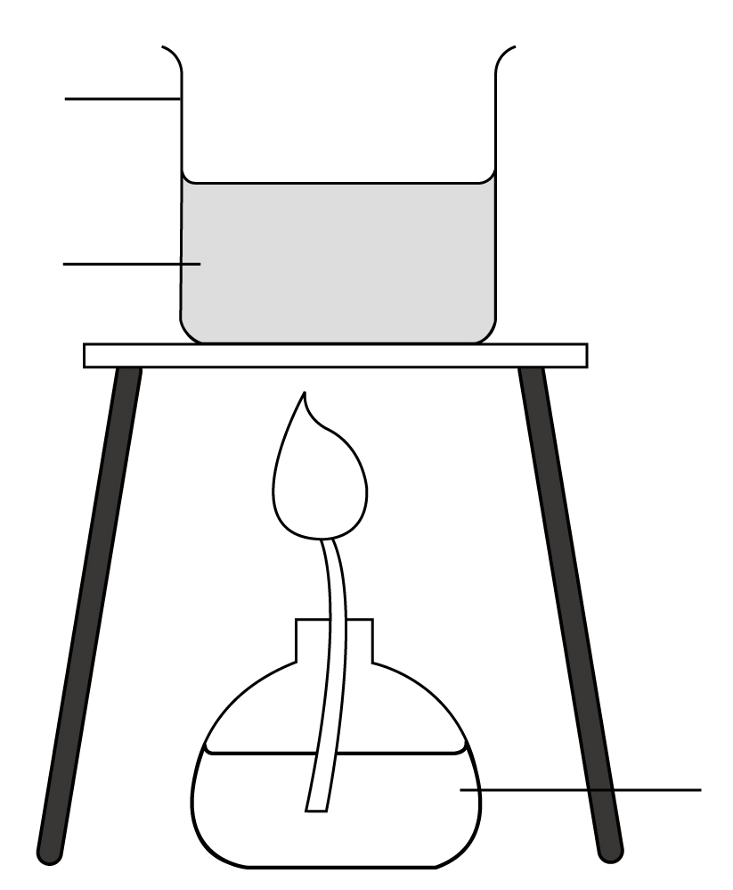
丙-1-醇
水
燒杯

所記錄的數據如下：
已燃燒的丙-1-醇的質量 = 0.60 g
燒杯內水的質量 = 200.0 g
水的開始溫度 = 21.0°C
水的終結溫度是多少？
(已知丙-1-醇的標準燃燒焓變的理論值是 −2021 kJ mol⁻¹，而水的比熱容是4.2 J g⁻¹ K⁻¹。)
A. 24.2°C B 29.1°C C. 45.1°C D. 48.4°C

18. 使用簡單量熱器來求出反應焓變時，會作出下列哪些假設？
(1) 反應混合物的密度與水相同。
(2) 量熱器和溫度計的比熱容沒有計算在內。
(3) 沒有熱能向四周流失。
A. 只有(1)和(2) B. 只有(1)和(3) C. 只有(2)和(3) D. (1)、(2)和(3)

19. 下列哪幾項可直接利用簡單量熱法求出？
(1) 燃燒焓變 (2) 溶解焓變 (3) 生成焓變
A. 只有(1)和(2) B. 只有(1)和(3) C. 只有(2)和(3) D. (1)、(2)和(3)

20. 下列有關硝酸和氫氧化鈉的反應之陳述，哪些正確？
(1) 標準反應焓變是負數。
(2) 硝酸根離子和鈉離子是旁觀離子。
(3) 可利用簡單量熱法來求出標準反應焓變。
A. 只有(1)和(2) B. 只有(1)和(3) C. 只有(2)和(3) D. (1)、(2)和(3)

21. 在25.0°C下，把25.0 cm³的3.0 M氫氯酸樣本和25.0 cm³的3.0 M氫氧化鈉在簡單量熱器內混合，經攪拌後，我們錄得反應混合物的最高溫度是45.0°C，計算氫氯酸和氫氧化鈉反應的焓變。
(假設反應混合物的比熱容和密度分別為4.2 J g⁻¹ K⁻¹和1.0 g cm⁻³。)
A. −28.0 kJ mol⁻¹ B. −42.0 kJ mol⁻¹ C. −56.0 kJ mol⁻¹ D. −112.0 kJ mol⁻¹

22. 參看以下反應：
2Na₂O(s) + O₂(g) → 2Na₂O₂ (s) ΔH = −176.0 kJ
下列有關以上反應的陳述，哪項或哪些正確？
(1) Na₂O₂(s)的標準生成焓變是 −88.0 kJ mol⁻¹。
(2) 標準反應焓變是−176.0 kJ。
(3) 可透過簡單量熱法來求出標準反應焓變。
A. 只有(1) B. 只有(2) C. 只有(1)和(3) D. 只有(2)和(3)

23. 下圖顯示求出HCl(aq)和NaOH(aq)的中和焓變的實驗裝置。
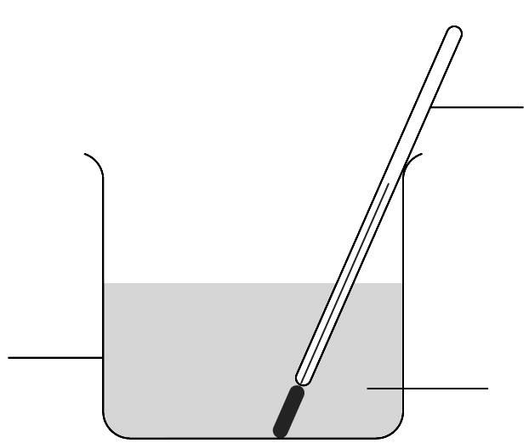
溫度計
HCl(aq)和NaOH(aq)混合物
燒杯

下列有關以上實驗的陳述，哪些正確？
(1) 應在真空瓶中進行實驗以減少誤差。
(2) 實驗值的負值較HCl(aq)和NaOH(aq)的中和焓變的理論值的小。
(3) 實驗的主要誤差是由於熱能因對流、傳導和蒸發而向四周流失。
A. 只有(1)和(2) B. 只有(1)和(3) C. 只有(2)和(3) D. (1)、(2)和(3)

24. 已知：CH₃COOH(aq) + NaOH(aq) → CH₃COONa(aq) + H₂O(l) ΔH_{neut}= x kJ mol⁻¹
下列有關以上反應焓變的陳述，哪項或哪些不正確？
(1) x的值可能是正數或負數。
(2) 以上反應涉及CH₃COOH的完全電離。
(3) 可透過簡單量熱法來求出x。
A. 只有(1) B. 只有(2) C. 只有(1)和(3) D. 只有(2)和(3)

 | 第一敘述句 |  | 第二敘述句
25. | 強酸和強鹼的標準中和焓變較弱酸和強鹼的標準中和焓變的負值大。 |  | 弱酸和強鹼的中和作用釋放較少能量，因為有部分能量要用作把弱酸完全電離。
26. | 強酸和強鹼的標準中和焓變大約是−57.0 kJ mol⁻¹。 |  | 強酸和強鹼的中和作用是氫離子和氫氧離子的反應。
27. | 發泡膠杯常用作構成簡單量熱器的儀器之一。 |  | 發泡膠杯是良好的隔熱物料。

乙部：長題目

1. 甲烷、丁烷和氫都可用作火箭燃料，這些燃料的標準燃燒焓變如下所示：
ΔH_{c} [甲烷] = −890.0 kJ mol⁻¹ ΔH_{c} [丁烷] = −2877 kJ mol⁻¹ ΔH_{c} [氫] = −286.0 kJ mol⁻¹
(a) 寫出每種燃料的燃燒作用的平衡方程式。
(b) 計算1.0 g的每種燃料燃燒時所釋出的熱能。
(c) 根據以上答案，建議哪種物質最適合作為火箭燃料，試加以解釋。

2. 很多人都會使用即用暖包來保暖或治療肌肉疲勞。
(a) 建議一種可用作即用暖包內的化學試劑之常見的鹽。
(b) 根據以上答案，解釋即用暖包的運作原理。
(c) 寫出(a)項所建議的常見的鹽之標準溶解焓變的熱化學方程式，以x代表標準溶解焓變的值。

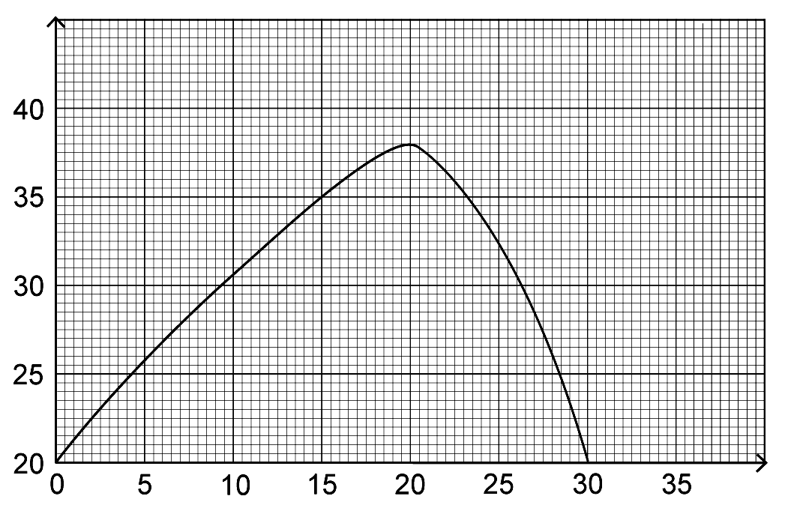
3. 下圖顯示當3.0 M NaOH加入20.0 cm³的3.0 M HCl時所產生的溫度變化。這實驗在發泡膠杯內進行。
溫度(°C)
已加入的鹼的體積(cm³)

(a) 根據圖表，
(i) 求出需要多少體積的NaOH來把酸完全中和。

(ii) 求出中和作用所引致的溫度變化。
(b) 寫出反應的方程式。(需清楚顯示物態符號。)
(c) 寫出「標準中和焓變」的定義。
(d) 計算氫氧化鈉和氫氯酸的標準中和焓變。
(e) (d)項所計算出來的實驗值之負值較理論值 (−57.1 kJ mol⁻¹) 小，試寫出兩項原因來解釋兩者的差異。
(f) 建議兩項措施來改善實驗以獲得較準確的結果。
(假設反應混合物的比熱容和密度分別是4.2 J g⁻¹ K⁻¹和1.0 g cm⁻³。)

4. 把50.0 cm³的0.5 M氫氧化鉀與50.0 cm³的0.5 M氫氯酸在玻璃燒杯中迅速混合，反應混合物的溫度由19.6°C上升至23.1°C。
(a) 寫出這反應是放熱的還是吸熱的。
(b) 寫出反應的方程式。
(c) 解釋為甚麼需要把溶液迅速混合。
(d) 計算反應的焓變 (以kJ mol⁻¹為單位)。
(e) 列舉以上實驗步驟中的主要誤差來源，並建議一項減少誤差的措施。
(f) 以0.51 M HCl取代0.5 M HCl來重複實驗，寫出溫度變化，並加以解釋。
(假設反應混合物的比熱容和密度分別是4.2 J g⁻¹ K⁻¹和1.0 g cm⁻³。)

5. 下圖顯示用作求出乙醇的標準燃燒焓變的實驗裝置。
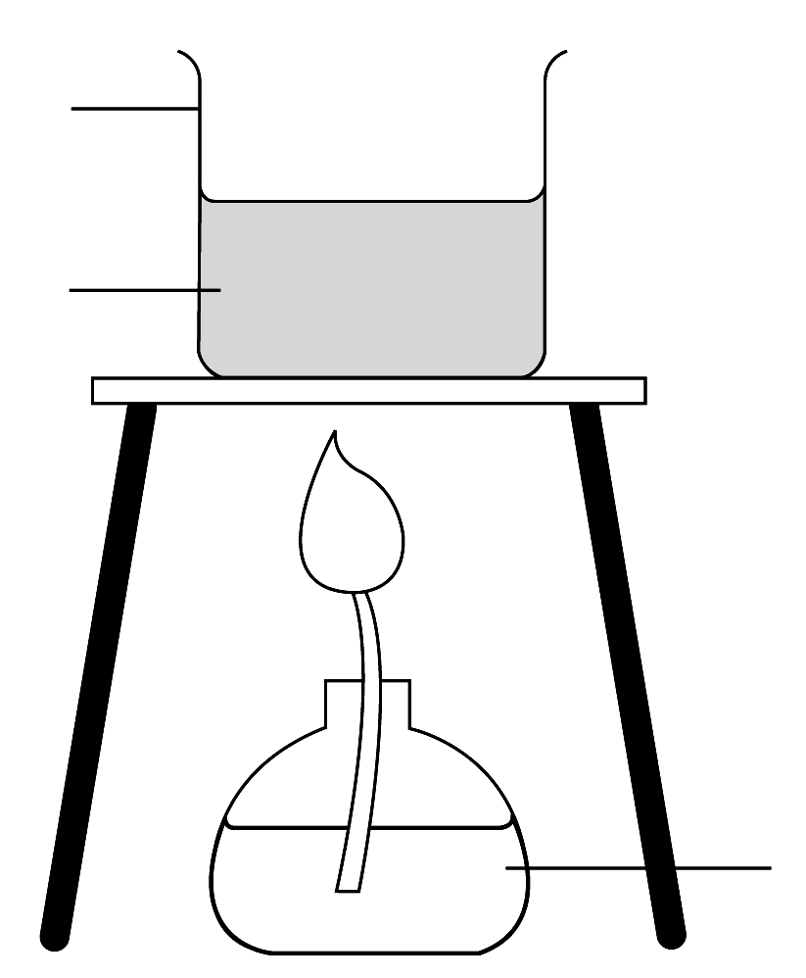
乙醇
水
燒杯

實驗結果記錄如下：
酒精燈的開始質量 = 221.4 g 水的開始溫度 = 19.0°C
酒精燈的終結質量 = 219.1 g 水的終結溫度 = 59.0°C
燒杯內水的質量 = 250.0 g 水的比熱容 = 4.2 J g⁻¹ K⁻¹
(a) 根據以上數據，求出乙醇的燃燒焓變。
(b) 計算出來的乙醇的燃燒焓變的數值與理論值並不相符，試舉出一項原因加以解釋。
(c) 建議兩項修正以上裝置的方法來改善實驗結果的準確度。

6. 在20.3°C下，把30.0 cm³的1.0 M氫氯酸樣本與50.0 cm³的0.50 M氫氧化鈉溶液在簡單量熱器內混合，經攪拌後，我們錄得反應混合物的最高溫度是24.4°C。
(假設反應混合物的比熱容和密度與水相同，分別是4.2 J g⁻¹ K⁻¹和1.0 g cm⁻³。)
(a) 寫出以上反應的方程式。
(b) 計算氫氯酸和氫氧化鈉的中和作用之標準焓變。
(c) 以上的中和作用之標準焓變的理論值是 −57.1 kJ mol⁻¹，在(b)部所求出的數值是低於、高於還是相等於這個理論值？試加以解釋。
(d) 若以相同體積和摩爾濃度的乙酸取代以上反應中的氫氯酸，你預期在(b)項所求出的數值是否有分別？試加以解釋。
7. 某學生利用以下裝置進行實驗，求出氫氧化鈉和氫氯酸的中和焓變。
他發現40.0 cm³的0.6 M氫氧化鈉需要30.0 cm³的氫氯酸來達致反應混合物的最大溫度升幅，溫度變化為4.3°C。
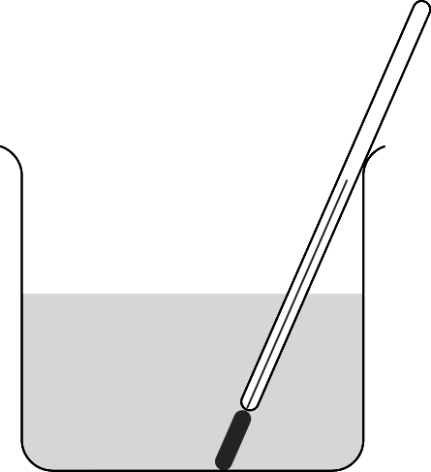
HCl(aq) + NaOH(aq)
溫度計
燒杯

(a) 建議改善以上裝置的兩個方法從而得出較準確的結果。
(b) 根據所提供的資料，計算HCl和NaOH的中和焓變。
(假設溶液的比熱容和密度分別為4.2 J g⁻¹ K⁻¹和1.0 g cm⁻³。)
(c) 若加入30.0 cm³的HCl後仍不停把HCl加入溶液中，溶液的溫度會有何變化？

8. 下圖顯示求出丙-1-醇的燃燒焓變的實驗裝置。
丙-l-醇
水(500.0 cm³)
燒杯

(a) 寫出丙-1-醇的完全燃燒作用之方程式。
(b) 建議一項減少熱能從上圖裝置向四周流失的方法。
(c) 燃燒2.88 g丙-1-醇令500.0 cm³水的溫度上升46.0°C。計算丙-1-醇的燃燒焓變。
(d) 實驗後燒杯底出現一些黑色物質。
(i) 這些黑色物質是甚麼？
(ii) 這些物質量是如何形成的？
(e) 為甚麼在(c)部分求出的焓變不可稱為「標準焓變」？
(假設水的比熱容和密度分別是4.2 J g⁻¹ K⁻¹和1.0 g cm⁻³。)

9. 酒精燃燒器盛有5.0 g丙醇樣本，用作把一燒杯水 (0.65 L) 由25.0°C加熱至58.0°C。丙醇的標準燃燒焓變是−2010 kJ mol⁻¹。 (假設水的密度和比熱容分別是1.0 g cm⁻³和4.2 J g⁻¹ K⁻¹。)
(a) 寫出本實驗的一項假設。
(b) 計算實際用作加熱水的丙醇的質量。
(c) 計算樣本中丙醇的純度百分比，然後評論純度百分比對實驗結果的影響。

第34章補充練習答案
甲部：選擇題
1. B 二氧化氮的標準生成焓變是指在標準狀況下，當成分元素在它們的標準態下，即N₂(g)和
O₂(g)，生成一摩爾NO₂(g)時的焓變。
2. C 甲烷的標準燃燒焓變 = −55.7 kJ g⁻¹ × (12.0 × 1 + 1.0 × 4) g mol⁻¹ = −891.2 kJ mol⁻¹
乙醇的標準燃燒焓變 = −29.8 kJ g⁻¹ × (12.0 × 2 + 1.0 × 6 + 16.0) g mol⁻¹ = −1370.8 kJ mol⁻¹
丙醇的標準燃燒焓變 = −33.6 kJ g⁻¹ × (12.0 × 3 + 1.0 × 8 + 16.0) g mol⁻¹ = −2016 kJ mol⁻¹
辛烷的標準燃燒焓變 = −48.4 kJ g⁻¹ × (12.0 × 8 + 1.0 × 18) g mol⁻¹ = −5517.6 kJ mol⁻¹
3. C A項以分子來形容氫和氯的分量，並不正確。B項應提及反應的狀況。D項亦不正確，因
為ΔH < 0表示反應是放熱的，所以沒有吸收能量。
4. A 標準生成焓變是指在標準狀況下，當某物質的成分元素 (在它們的標準態下) 生成一摩爾
該化合物時的焓變。根據定義，Fe(s)和O₂(g)是Fe₃O₄(s)的成分元素。
5. D A和B項中的燃燒生成物應是CO₂(g)，而不是CO(g)。
6. B 由於中和作用是放熱反應，標準中和焓變也必然是負數。相反，標準生成焓變和標準溶
解焓變則可以是正數或負數。
7. B 若中和作用涉及弱酸或弱鹼，則反應會釋出較少能量，因為有部分能量被用作把弱酸或
弱鹼完全電離。
8. D
9. D
10. B 熱化學方程式顯示當2摩爾CO(g)在標準狀況下於氧氣中完全燃燒的標準焓變，因此，
CO(g)的標準燃燒焓變是 = −283.0 kJ mol⁻¹
11. D
12. C
13. A
14. C 釋出的熱能 = c × ΔT = 10.3 kJ °C−1 × (29.30 − 22.64)°C = 68.598 kJ
己烷的摩爾質量 = 12.0 × 6 + 1.0 × 14 g mol⁻¹ = 86.0 g mol⁻¹
己烷的摩爾數 = = 0.0116 mol
∴ 己烷的燃燒焓變 = = −5.91 × 103 kJ mol⁻¹
15. B MgO的摩爾質量 = 24.3 + 16.0 g mol⁻¹ = 40.3 g mol⁻¹
1.0 g MgO的摩爾數 = = 0.0248 mol
∴ 釋出的熱能 = 1203 kJ mol⁻¹ × 0.0248 mol = 29.8 kJ
16. A 當使用60.0 cm³每種溶液重複實驗，ΔT₂與ΔT₁差不多。溶液體積變為雙倍，而發生反應
的H⁺(aq)和OH⁻ (aq)離子的摩爾數亦是原來的兩倍。雖然反應釋出雙倍熱能，但同時熱能亦需要把雙倍體積的溶液加熱。
17. C 轉移至水的熱能 = mcΔT
= 200.0 g × 4.2 J g⁻¹ K⁻¹ × [(273 + x) − (273 + 21.0)] K = 840(x − 21.0) J
燃燒了的丙-1-醇的摩爾數 = = 0.01 mol
焓變 = mcΔT
2021 000 J mol⁻¹ × 0.01 mol = 840 (x − 21.0) J
x = 45.1
∴ 水的終結溫度是45.1°C。
18. D 以上各項均是使用簡單量熱器來求出反應焓變時需作的假設。
19. A 有些反應是不能容易地或安全地在量熱器中進行，此外，有些生成反應是有副產物生成
的。
20. D 以上反應是中和作用，由於中和作用是放熱反應，故標準中和焓變必然是負數。
21. A 反應混合物的質量 = (25.0 + 25.0) cm³ × 1.0 g cm⁻³ = 50.0 g
釋出的熱能 = m c ΔT = 50.0 g × 4.2 J g⁻¹ K⁻¹ × [(273 + 45.0) − (273 + 25.0)] K = 4200 J
HCl(aq) + NaOH(aq) → NaCl(aq) + H₂O(l)
已反應的HCl的摩爾數 = 3.0 mol dm⁻³ × 0.025 dm³ = 0.075 mol
已反應的NaOH的摩爾數 = 3.0 mol dm⁻³ × 0.025 dm³ = 0.075 mol
∴ 生成的H₂O的摩爾數 = 0.075 mol
生成每一摩爾H₂O所釋出的熱能 = = 56 000 J mol⁻¹ = 56.0 kJ mol⁻¹
反應焓變是 −56.0 kJ mol⁻¹。
22. B 簡單量熱法只可用來求出燃燒焓變、中和焓變和溶解焓變。
23. D 實驗值的負值較理論值小，因為在中和作用發生時有熱能向四周流失。
24. A 以上反應是中和作用。由於中和作用是放熱反應，故標準中和焓變必然是負數。
25. A
26. A
27. A

乙部：長題目

1. (a) 甲烷：CH₄(g) + 2O₂(g) → CO₂(g) + 2H₂O(l)
丁烷：C₄H₁₀(g) + O₂(g) → 4CO₂(g) + 5H₂O(l)
氫 ：2H₂(g) + O₂(g) → 2H₂O(l)
(b) 燃燒1.0 g甲烷時的熱能變化 = −890.0 kJ mol⁻¹ × = −55.625 kJ
釋出的熱能是55.625 kJ。
燃燒1.0 g丁烷時的熱能變化 = −2877.0 kJ mol⁻¹ × = −49.6 kJ
釋出的熱能是49.6 kJ。
燃燒1.0 g氫時的熱能變化 = −286.0 kJ mol⁻¹ × = −143.0 kJ
釋出的熱能是143.0 kJ。
(c) 氫最適合作為火箭燃料，因為若燃燒相同質量的燃料，氫能釋出最多能量。

2. (a) 氯化鈣 (接受任何合理答案)
(b) 當暖包內的氯化鈣和水混合時，暖包的溫度上升。[1] 氯化鈣溶於水時是一放熱過程，會
釋出大量熱能，產生放熱效能。
(c) CaCl₂(s) + aq → Ca²⁺(aq) + 2Cl⁻(aq) ΔH soln = −x kJ mol⁻¹
3. (a) (i) 要把酸完全中和，所需NaOH的體積是20.0 cm³。
(ii) 溫度升幅為18.0°C (38.0°C − 20.0°C)。
(b) HCl(aq) + NaOH(aq) → NaCl(aq) + H₂O(l)
(c) 標準中和焓變是指標準狀況下，酸和鹼互相中和，生成一摩爾水時的焓變。
(d) 反應混合物的質量 = (20.0 + 20.0) cm³ × 1.0 g cm⁻³ = 40.0 g
釋出的熱能 = m c ΔT = 40.0 g × 4.2 J g⁻¹ K⁻¹ × [(273 + 38) − (273 + 20.0)] K = 3024 J
已反應的HCl的摩爾數 = × 3.0 mol dm⁻³ = 0.06 mol
已反應的NaOH的摩爾數 = × 3.0 mol dm⁻³ = 0.06 mol
∴ 生成的H₂O的摩爾數 = 0.06 mol
生成每一摩爾H₂O所釋出的熱能 = = 50 400 J mol⁻¹ = 50.4 kJ mol⁻¹
∴ 中和焓變是−50.4 kJ mol⁻¹。
(e) 這是因為反應進行時有熱能向四周流失。
此外，反應混合物的比熱容與水並不相同。
(f) 以真空瓶來取代發泡膠杯。
在進行實驗前先找出反應混合物的比熱容。

4. (a) 這是放熱反應。
(b) KOH(aq) + HCl(aq) → KCl(aq) + H₂O(l)
(c) 減少熱能向四周流失。 / 熱能迅速被釋放。
(d) 反應混合物的質量 = (50.0 + 50.0) cm³ × 1.0 g cm⁻³ = 100.0 g
釋出的熱能 = m c ΔT = 100.0 g × 4.2 J g⁻¹ K⁻¹ × [(273 + 23.1) − (273 + 19.6)] K = 1470 J
已反應的HCl的摩爾數 = × 0.5 mol dm⁻³ = 0.025 mol
已反應的KOH的摩爾數 = × 0.5 mol dm⁻³ = 0.025 mol
∴ 生成的H₂O的摩爾數 = 0.025 mol
生成每一摩爾H₂O所釋出的熱能 = = 58 800 J mol⁻¹ = 58.8 kJ mol⁻¹
∴ 反應焓變是−58.8 kJ mol⁻¹。
(e) 在玻璃燒杯內進行實驗會導致大量熱能向四周流失。
以隔熱物料 (例如棉花) 來包裹玻璃燒杯。 / 以附有蓋子的發泡膠杯來取代玻璃燒杯作
為反應容器。
(f) 溫度變化差不多，溫度升幅約為3.5°C。[1] 雖然所用的HCl的分量多了，但可反應的NaOH是限量的，所生成的水的摩爾數相同，所以溫度變化亦維持不變。

5. (a) 轉移至水的熱能 = mcΔT = 250.0g × 4.2 Jg⁻¹K⁻¹ × [(273 + 59.0) − (273 + 19.0)] K = 42 000 J
燃燒了的乙醇的摩爾數 = = 0.05 mol
燃燒每一摩爾乙醇所釋出的熱能 = = 840 000 J mol⁻¹
∴ 乙醇的燃燒焓變是 −840.0 kJ mol⁻¹。
(b) 有熱能向四周流失。
(c) 以下任何兩項：在彈式量熱器中進行實驗。/ 容器的比熱容應計算在內。/
把燒杯蓋上蓋子。/ 以礦棉包裹燒杯。

6. (a) NaOH(aq) + HCl(aq) → NaCl(aq) + H₂O(l)
(b) 反應混合物質量 = (30.0 + 50.0) cm³ × 1.0 g cm⁻³ = 80.0 g
釋放的熱能 = m c ΔT = 80.0 g × 4.2 J g⁻¹ K⁻¹ × [(24.4 + 273) − (20.3 + 273)] K = 1377.6 J
HCl的摩爾數 = 1.0 mol dm⁻³ × 0.03 dm³ = 0.03 mol
NaOH的摩爾數 = 0.50 mol dm⁻³ × 0.05 dm³ = 0.025 mol
由於HCl : NaOH的摩爾比 = 1 : 1
∴ 生成的H₂O的摩爾數 = 0.025 mol
生成每一摩爾H₂O所釋放的熱能 = = 55 104 J mol⁻¹
∴ HCl和NaOH的中和作用之標準焓變是 −55.1 kJ mol⁻¹。 (負號表示這變化是放熱的。)
(c) 與理論值 −57.1 kJ mol⁻¹相比，求出的數值少了2.0 kJ mol⁻¹。
這是因為在中和作用的過程中有熱能向四周流失了。
(d) 乙酸和氫氧化鈉的中和作用之標準焓變的負值較小。
由於乙酸是弱酸，故有部分能量要用作把乙酸完全電離。

7. (a) 應在附有蓋子的發泡膠杯內進行實驗。
發泡膠杯應以棉花包裹。
(b) 反應混合物的質量 = (30.0 + 40.0) cm³ × 1.0 g cm⁻³ = 70.0 g
釋出的熱能 = m c ΔT = 70.0 g × 4.2 J g⁻¹ K⁻¹ × 4.3 K = 1264.2 J
NaOH的摩爾數 = 0.6 mol dm⁻³ × 0.040 dm³ = 0.024 mol
生成每一摩爾H₂O所釋出的熱能 = = 52 675 J mol⁻¹
∴ 中和焓變 = −52.7 kJ mol⁻¹
(c) 溫度下降，因為再不會發生放熱的中和作用。

8. (a) CH₃CH₂CH₂OH(l) + O₂ (g) → 3CO₂(g) + 4H₂O(l)
(b) 以棉花包裹燒杯。/ 把燒杯蓋上蓋子。
(c) 轉移至水的熱能 = m c ΔT = 500.0 cm³ × 1.0 g cm⁻³ × 4.2 J g⁻¹ K⁻¹ × 46.0 K = 96 600 J
已燃燒的丙-1-醇的摩爾數 = = 0.048 mol
燃燒每一摩爾丙-1-醇時釋出的熱能 = = 2012.5 kJ mol⁻¹
∴ 丙-1-醇的燃燒焓變是−2012.5 kJ mol⁻¹。 (若欠負號則不給予任何分數。)
(d) (i) 這是碳灰。
(ii) 碳灰是由丙-1-醇的不完全燃燒作用所形成。
(e) 實驗並不是在標準狀況下進行，所以焓變不可稱為「標準焓變」。

9. (a) 沒有熱能向四周流失。
(b) 轉移至水的熱能 = m c ΔT = 650.0 g × 4.2 J g⁻¹ K⁻¹ × [(58.0 +273) − (25.0 + 273)] K
= 90 090 J [1]
燃燒每一摩爾丙醇所釋出的熱能 =
2 010 000 J =
丙醇的摩爾數 = 0.0448 mol
丙醇的摩爾質量 = 12.0 × 3 + 1.0 × 8 + 16.0 g mol⁻¹ = 60.0 g mol⁻¹
∴ 實際用作加熱水的丙醇的質量 = 0.0448 mol × 60.0 g mol⁻¹ = 2.69 g
(c) 丙醇的質量百分比 = = 53.8 %
丙醇的純度百分比較低，表示丙醇樣本中含有很多雜質。
雜質亦可能具有標準燃燒焓變，因此水的溫度升幅可能不單是由燃燒丙醇所致。

